Vrednota 5. dne: BOŽJE VARSTVO

Kazalo:
A) RAZLAGA VSEBINE DNEVA
B) POGOVOR OB SVETOPISEMSKEM ODLOMKU DNEVA
C) MOLITEV OB VREDNOTI BOŽJEGA VARSTVA
D) IGRE NA TEMO (BOŽJEGA) VARSTVA

A) RAZLAGA VSEBINE DNEVA

Vrednota: BOŽJE VARSTVO
Simbol: KRILA
Svetopisemski odlomek: Bog nas varuje (Ps 91,1-4.11-13)

Povzetek zgodbe

Kraljeva svetovalca Jakomar in Timuhar sta nevoščljiva, ker je Daniel uspešnejši, zato napišeta ukaz, ki ga kralj potrdi. Kdorkoli bo kogarkoli razen kralja kaj prosil, bo vržen v levjo jamo. Ko zasačita Daniela pri molitvi, ga zatožita kralju in temu ne preostane drugega, kot da izvrši kazen, čeprav Daniela zelo ceni. Toda Bog v levjo jamo pošlje angela, ki levom zapre žrela. Daniel tako noč srečno preživi in je zjutraj osvobojen. Namesto njega kralj levom vrže spletkarska svetovalca in začne verovati v Danielovega Boga.

Aktualizacija vrednote
Eno izmed glavnih sporočil Danielove knjige je, da Bog varuje svoje zveste. Tega ne dela na način, da bi jim bilo prihranjeno vsakršno trpljenje, napor ali kočljiva situacija. Daniel, njegovi tovariši in Suzana večkrat zrejo smrti v oči. Toda ker ostanejo zvesti Bogu, jih ta reši tudi iz nerešljivih situacij. Zanimivo je, da v dogajanje nikoli ne poseže Bog sam, temveč Božji poslanec. V zgodbi se to najbolj očitno pokaže pri rešitvi mladeničev iz ognjene peči in Daniela iz levje jame, ko je naloga »agenta Božjega varstva« dodeljena angelu.
V današnjem dnevu smo želeli izpostaviti Božjo obljubo, da nikoli ne zapusti sebi zvestih (Božje varstvo), hkrati pa je to v duhu Danielove zgodbe priložnost, da udeležencem oratorija in animatorjem predstavimo angele (varuhe).
Obstoj angelov je tako v Svetem pismu kot v zgodovini Cerkve neštetokrat izpričan in vera v angele (in hudiče) sodi med katoliške verske resnice. Angeli niso podobni bogovom raznih mitologij, ki naj bi delovali po lastnih nagibih in po lastni volji, temveč v stik s človekom vedno prihajajo po Božjem naročilu. Po svoji naravi so od Boga ustvarjena duhovna bitja. Imajo svoj um in voljo, so osebna bitja in neumrljivi. Da duhovnemu bitju rečemo angel, pa mora služiti Bogu (duhovnih bitij, ki ne služijo Bogu, ne imenujemo angeli). »Angel« je torej bolj služba kot vrsta duhovnih bitij.
Angeli se tako v Stari kot v Novi zavezi pogosto pojavljajo. V Danielovi knjigi imajo še prav posebno mesto. Ne le da so omenjeni v primeru rešitve mladeničev iz ognjene peči in Daniela iz levje jame, prisotni so tudi v Danielovih videnjih, ki jih sicer nismo uvrstili v oratorijsko zgodbo. Tam izvemo za imeni dveh od teh angelov: Mihael in Gabriel. Tako je, prav tisti Gabriel, ki je Mariji in Jožefu naznanil Jezusovo rojstvo.
Mihaela in Gabriela poleg Rafaela uvrščamo med nadangele. To so angeli s posebnimi nalogami. Gabriela v Svetem pismu srečamo kot prinašalca Božjih sporočil (Danielu, Mariji, Zahariju …). Mihael je v knjigi Razodetja predstavljen kot vodnik nebeške vojske, ki se bori proti »zmaju«, tj. zlemu, hudiču in grehu (prim. Raz 12,7). Rafael pa je božji zdravilec, angel, ki človeku pomaga, da ozdravi (glej Tobitovo knjigo).
Poleg nadangelov poznamo še angele z drugačno nalogo: angele varuhe. V Cerkvi je že vso zgodovino prisotno prepričanje, da ima vsak vernik ob sebi angela varuha, ki ga varuje pred hudim, ga vodi in zanj prosi Boga. Znan je tudi prijateljski odnos bl. Carla Acutisa, ki ga je gojil do svojega angela varuha. Takole je zapisal: »Ves čas prosi svojega angela varuha za pomoč. Tvoj angel varuh mora postati tvoj najboljši prijatelj.«
Sporočilo tega oratorijskega dne je torej, da lahko računamo na zaščito in pomoč, če zanjo prosimo. Bog nas varuje, na vidne in nevidne načine. Včasih nevidno po angelu varuhu, drugič po dobrem človeku, tu pa tam pa tudi z neverjetnim čudežem, kot je obvaroval preroka Daniela v levji jami.

Razlaga simbola
Ptice kril ne uporabljajo le za letenje. Ko so v nevarnosti, se mali piščančki stisnejo k mami koklji in ta jih objame s svojimi perutmi. Z njimi jih skrije in zavaruje pred nevarnostjo. Krila/peruti so torej že v živalskem svetu povezana z varovanjem in zaščito. Če to prenesemo na Božje varstvo in na angele varuhe, o katerih je govora v današnji zgodbi, je simbolika še toliko bogatejša. Kot koklja svoja piščeta Bog tudi nas po angelu varuhu skrije pod nebeška krila in zavaruje pred nevarnostjo.
V pomoč pri razlagi simbola sta lahko spodnja posnetka, ki prikazujeta, kako mama koklja s pomočjo svojih kril (in požrtvovalnosti) brani svoja piščeta.
- Koklja brani svoje mladiče pred kobro
- Koklja pred človekom skrije mladiče pod krila >>

Razlaga svetopisemskega odlomka dneva
Bog nas varuje: Ps 91,1-4.11-13
Tisti, ki stanuje v zavetju Najvišjega,
ki prenočuje v senci Mogočnega,
pravi Gospodu: »Moje zatočišče in moja trdnjava,
moj Bog, ki vanj zaupam.«
Zares, on te bo rešil iz ptičarjeve zanke,
pred pogubno kugo.
S svojimi krili te pokrije,
pod njegove peruti se zatečeš;
ščit in oklep sta njegova zvestoba.
Zakaj svojim angelom bo zate zapovedal,
naj te varujejo na vseh tvojih potih.
Na rokah te bodo nosili,
da z nogo ne zadeneš ob kamen.
Čez leva in gada boš stopal,
poteptal boš mladega leva in morsko pošast.
Psalm 91 nam na izredno lep in simboličen način pripoveduje, kako nas Bog varuje. Vsaka vrstica prinaša novo prispodobo Božjega varstva. »Prenočevanje v senci Mogočnega«, »trdnjava«, »rešitev iz ptičarjeve zanke«, »ščit in oklep« … in nenazadnje: »S svojimi krili te pokrije, pod njegove peruti se zatečeš«.
Psalm govori prav o tem, o čemer želimo razmišljati ta oratorijski dan: kako nas Bog v svoji zvestobi in dobroti na mnogo različnih načinov varuje na vseh naših poteh. Vabi nas, da se zatekamo »pod njegove peruti«. Obljublja nam, da nas bo vedno varoval in nikoli zapustil.

B) POGOVOR OB SVETOPISEMSKEM ODLOMKU DNEVA

Pesem: Pesem vesela
Umirimo se in poslušamo branje odlomka, ki ga na glas prebere eden izmed animatorjev. Po nekaj trenutkih ponovimo branje. Med branjem pred udeležence polagamo slike simbolov (glej spodaj), ki jih omenja psalm. Potem sledi pogovor ob vprašanjih.
Bog nas varuje: Ps 91,1-4.11-13
Tisti, ki stanuje v zavetju Najvišjega,
ki prenočuje v senci Mogočnega,
pravi Gospodu: »Moje zatočišče in moja trdnjava,
moj Bog, ki vanj zaupam.«
Zares, on te bo rešil iz ptičarjeve zanke,
pred pogubno kugo.
S svojimi krili te pokrije,
pod njegove peruti se zatečeš;
ščit in oklep sta njegova zvestoba.
Zakaj svojim angelom bo zate zapovedal,
naj te varujejo na vseh tvojih potih.
Na rokah te bodo nosili,
da z nogo ne zadeneš ob kamen.
Čez leva in gada boš stopal,
poteptal boš mladega leva in morsko pošast.

Vprašanja za pogovor:
- O kom oz. komu, mislite, psalm govori?
- Katera prispodoba, simbol Božjega varstva vas je najbolj nagovorila ali se vam je zdela najlepša?
- Kaj pomeni Božje varstvo? V kakšnih situacijah ga največkrat prepoznamo? Ali ste ga kdaj konkretno začutili (primer iz svojega življenja)?
- Pred čim nas danes Bog varuje? Ali nas varuje tako, kot je opisano v odlomku?
- Ali nas vedno varuje na način, kakor bi si želeli mi?
- Kaj je razlika med tem, da nas Bog varuje, in tem, da nas usliši, ko ga česa prosimo?
- Zakaj je pomembno, da v Boga zaupamo, da nas varuje?
- Kdaj nam je najtežje zaupati v Božje varstvo in pomoč? Kako si lahko pomagamo, da se takrat spomnimo na Boga in njegovo varstvo?

Slike simbolov:
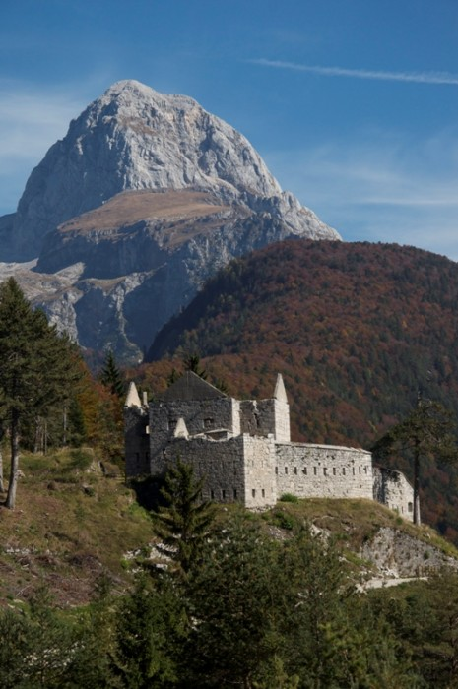
TRDNJAVA

KRILA
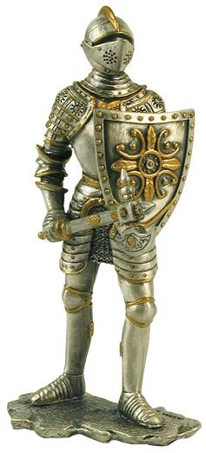
ŠČIT IN OKLEP

POTA
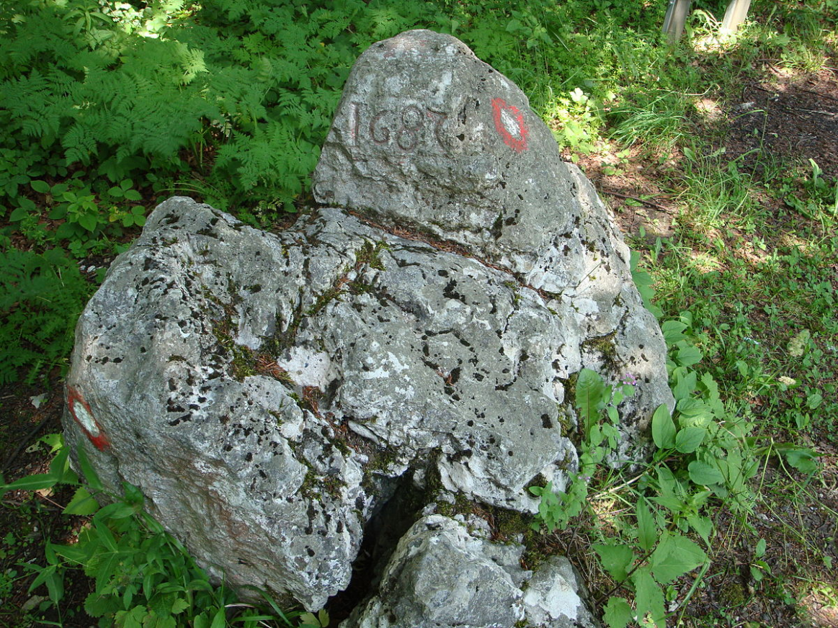

LEV
KAMEN
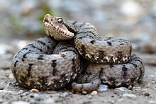
GAD
MORSKA POŠAST

C) MOLITEV OB VREDNOTI BOŽJEGA VARSTVA

Možnost A: Molitev o svetopisemskem odlomku dneva
Uvod: Kaj storimo, ko nas je strah, ko zaslutimo, da smo v nevarnosti? (Odziv “boj ali beg” – flight or fight response), zamrznemo, poiščemo pomoč, prosimo za pomoč, molimo …)
H komu molimo? (K Bogu, Mariji, angelu varuhu, svetnikom.)
Katere molitve takrat molimo?
Skupaj izberemo molitev/molitve, ki so nam najbližje in jih bomo zmolili na koncu. Skupaj tudi pripravimo majhen oltarček (morda s kipom Marije, slike angela varuha…)
Znamenje križa
Pesem: Hvali svojega Boga
Animator 1: (Bog nas varuje: Ps 91,1-4.11-13)
Tisti, ki stanuje v zavetju Najvišjega,
ki prenočuje v senci Mogočnega,
pravi Gospodu: »Moje zatočišče in moja trdnjava,
moj Bog, ki vanj zaupam.«
Zares, on te bo rešil iz ptičarjeve zanke,
pred pogubno kugo.
S svojimi krili te pokrije,
pod njegove peruti se zatečeš;
ščit in oklep sta njegova zvestoba.
Zakaj svojim angelom bo zate zapovedal,
naj te varujejo na vseh tvojih potih.
Na rokah te bodo nosili,
da z nogo ne zadeneš ob kamen.
Čez leva in gada boš stopal,
poteptal boš mladega leva in morsko pošast.
Animator 2: Tukaj in danes se ne srečujemo pogosto z levi in morskimi pošastmi, vseeno pa se lahko velikokrat znajdemo v situacijah, ko potrebujemo božjo pomoč in varstvo. Zmolimo ta Očenaš in Zdravamarijo ter našo prej izbrano molitev, s priprošnjo Bogu, da nas bo varoval na vseh naših poteh.
Oče naš, Zdrava Marija, Slava Očetu
Molitev za božjo varstvo, ki smo jo skupaj izbrali na začetku
Pesem: Angelček, varuh moj / Ves dan, vso noč
Znamenje križa

Možnost B: Molitev k angelom varuhom
Priprava: Pripravimo sliko ali kipec angela varuha in prižgemo svečko. Vsem prisotnim razdelimo papir in pisala
Uvod: Ponavadi je prva molitev, ki se jo kot otroci naučimo, Sveti angel. Z njo se obračamo na naše angele varuhe, ki nam jih Bog daje, da hodijo ob nas in nas varujejo. Morda se zdaj, ko smo nekoliko odrasli, ne spomnimo več tolikokrat na naše angele, prav gotovo pa nas zato ne varujejo nič manj in tudi nimajo nič manj dela kot takrat, ko smo bili še majhni.
V nocojšnji molitvi se bomo poskušali ozreti na naše življenje skozi oči naših angelov varuhov - kaj vse vidijo, ko nas spremljajo, pred katerimi nevarnostmi nas varujejo, čeprav se jih mi niti ne zavedamo? Naj nam bo to v pomoč, da ozavestimo, kako nas Bog vsepovsod spremlja in varuje.
Znamenje križa
Voditelj: V začetku prosimo Svetega Duha, da nas spremlja ob tej molitvi.
Skupaj: Pridi, Sveti Duh, napolni srca svojih vernih in vžgi v njih ogenj svoje ljubezni. Pošlji svojega Duha in prerojeni bomo, in prenovil boš obličje zemlje.
Molimo: Bog, naš Oče, Sveti Duh nas razsvetljuje in uči. Naj nam pomaga, da bomo v življenju spoznali, kaj je prav, in vselej radi sprejemali njegove spodbude. Po Kristusu, našem Gospodu. Amen.
Voditelj: Zdaj imamo čas, da vsak napiše pismo svojega angela varuha Bogu, v katerem ta poroča o mojem življenju, morda o zadnjem letu/mesecu/tednu … Vsak lahko izbere obdobje, o katerem želi malo bolj premisliti. Kaj bi moj Angel varuh Bogu povedal o tem obdobju mojega življenja? Katere nevarnosti - fizične in duhovne so mi pretile? Kako sem se spopadal z njimi? Kdaj vse sem potreboval pomoč ‘od zgoraj’? Pri kateri stvari se je moral Angel najbolj potruditi? Za kaj bo verjetno poprosil svojega šefa - Boga - za pomoč v bodoče?
10-15 minut tišine, ko vsak piše svoje pismo.
Voditelj: Dobri Božji angel, moj varuh si, razsvetli me, vodi me, varuj me. Nikoli ne zapusti mene, grešnika. Primi me za roko in me vodi vse do konca svetih poti ljubezni do Boga. Amen.
Sveti angel, Slava Očetu, Znamenje križa
Pesem: Angelček varuh moj

D) IGRE NA TEMO (BOŽJEGA) VARSTVA

Viseči most
Pripomočki: daljša debela vrv
Na tla položimo debelo vrv, na katero se postavijo animatorji. Povemo jim, da je to viseči most preko zelo deroče reke. Naročimo jim, da morajo reko prečkati tako, da bodo na koncu postavljeni po velikosti od najmanjšega do največjega, s tem da nihče ne sme stopiti na tla, sicer padejo v reko.

Minsko polje
Pripomočki: preveze za oči (pol toliko, kolikor je udeležencev), ovire za »minsko polje«
Udeleženci se razdelijo v pare. Enemu v paru prevežimo oči. Nato po prostoru pripravimo »minsko polje«: postavimo različne ovire (mizo, stole, plastenke …). Naloga videčega v paru je usmerjati svojega partnerja skozi to minsko polje. Če se med premikanjem dotakne mine - predmeta, izpade iz igre.

Lisica in piščeta
Eden izmed udeležencev postane lisica, ostali pa so piščančki. Piščančki se držijo drug drugega za ramena, prvi pa se drži mame koklje. Lisica poskuša priti do piščančkov tako, da se jih dotakne. Mama koklja poskuša lisici to preprečiti tako, da razširi roke in ga podi stran. Ko lisici uspe dobiti piščančka, ta postane majhna lisica in pomaga lisici pri njeni nalogi.

Igra zaupanja
Razdelimo se v trojice približno iste višine in teže. Postavimo se v vrsto, med vsakim naj bo razmik za en korak. Zunanja animatorja se obrneta proti srednjemu. Srednji prekriža roke na ramenih. Nato pa zaupa v svoja soanimatorja in se počasi, z ravnim telesom prepusti in se nagne naprej ali nazaj. Naloga drugih dveh animatorjev je, da ga ujameta in nato z občutkom podata drugemu. Postopoma ga lahko začneta spuščati vse nižje, ga zazibata … Čez nekaj časa vloge zamenjamo, tako da lahko vsi izkusijo sredinsko vlogo.
Cilj igre je, da sredinski animator zaupa, da ne bo padel, in se počuti varnega. Tako kot z molitvijo zaupamo v Boga, se mu prepustimo in se z Njim počutimo varnega.

